Albstadt, den 2. September 2009

Für eine optimale Reanimation:
animax mono von AAT
Professionelle Reanimationshilfe für den klinischen Bereich

Langzeit-Reanimationen, etwa nach einer Thrombolyse-Therapie, stellen für Ärzte und Fachpersonal oftmals eine große körperliche Belastung dar. Die AAT Alber Antriebstechnik GmbH aus dem schwäbischen Albstadt hat nun eine Reanimationshilfe entwickelt, die rein mechanisch funktioniert. Somit ist der animax mono unabhängig von einer Stromquelle und besonders wartungsarm. Der neue animax mono sorgt bei der Herzdruckmassage nicht nur für eine physische Entlastung, sondern auch für eine gleichmäßige Kompressionstiefe. Zudem muss das Gerät während der Defibrillation nicht abgenommen werden.

Der animax mono wurde speziell für eine deutlich kräfteschonendere und gleichmäßigere Herzdruckmassage im professionellen Bereich entwickelt – auch über einen langen Reanimationszeitraum hinweg. Ein Hebel verstärkt dabei effektiv die Bedienkraft des Anwenders. Der animax mono verfügt über ein symmetrisch verstellbares Portalgestell, das ein Anlegen an den Patienten in 20 Sekunden ermöglicht und den Druckstempel immer mittig über dem Brustkorb ausrichtet. Abhängig von der Brustkorbgröße stellt sich der animax mono auf Eindrücktiefen zwischen 40 und 50 Millimeter ein. In der Dekompressionsphase wird der Brustkorb voll entlastet. Durch seine automatische Einstellung ist beim animax mono ein hoher Schutz vor Rippenbrüchen gegeben. Zudem wird die Herzdruckmassage exakt von oben durchgeführt. Der Druckstempel liegt dabei immer flächig auf, da er sich bei der Krafteinwirkung mitdreht.

Der animax mono ist speziell für die Reanimation von Erwachsenen konzipiert und innerhalb von nur wenigen Sekunden einsatzbereit. Da er ohne elektrische Energiequelle arbeitet, ist das Reanimationsgerät äußerst wartungsarm. Die Reanimationshilfe wurde als Medizinprodukt der Klasse 1 (EG-Richtlinie 93/42 EWG) deklariert und durch das unabhängige Prüfinstitut Berlin Cert begutachtet. Im Lieferumfang des animax mono ist auch ein spezieller Transportrucksack enthalten.

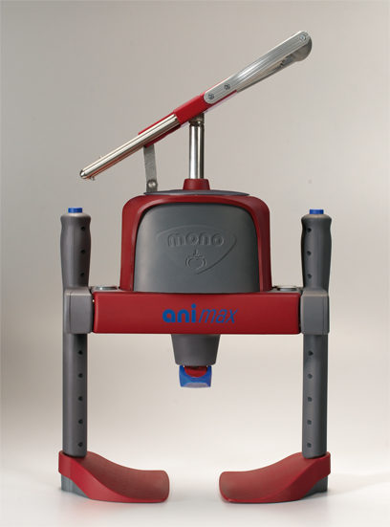
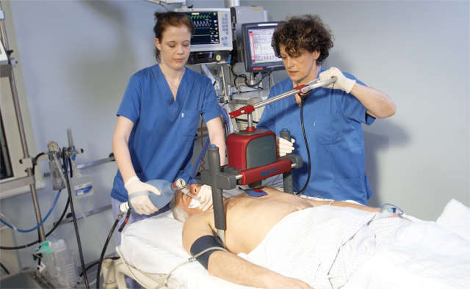

Der animax mono: Professionelle Reanimationshilfe für den klinischen Bereich.

Weitere Informationen:  AAT Alber Antriebstechnik GmbH  – Daniel Bucherer  Ehestetter Weg 11 - 72458 Albstadt  Tel.: +49 74 31-12 95 120- Fax +49 74 31-12 95 35  daniel@aat-online.de - www.animax-cpr.de | Presse- und Öffentlichkeitsarbeit:  Press’n’Relations GmbH  – Désirée Müller  Magirusstraße 33 - 89077 Ulm  Tel.: +49 731 96287-32 - Fax: +49 731 96287-97  dmt@press-n-relations.de - www.press-n-relations.de

Über AAT-Alber Antriebstechnik GmbH
Die AAT Alber Antriebstechnik GmbH aus dem schwäbischen Albstadt wurde 1995 gegründet und beschäftigt derzeit rund 65 Mitarbeiter. Das Unternehmen verfügt über etwa 20 Handelsvertretungen in Deutschland sowie weitere Vertretungen in über 22 Ländern. AAT legt als traditionelles Familienunternehmen besonderen Wert auf den Produktionsstandort Deutschland und somit auch auf die Herkunft der Zuliefererteile. Unter der Devise „Entwicklung darf nicht ruhen, Entwicklung muss voranschreiten“ steht in allen Unternehmensbereichen der Leitgedanke Menschen zu helfen im Vordergrund. AAT gehört mittlerweile zu den Marktführern im Bereich Treppensteiger für Menschen mit Behinderungen. Bei den Schiebehilfen für Rollstühle zählt der von AAT entwickelte v-max zu den meistverkauften Hilfsmitteln. Mit der Entwicklung des animax wurde das erste Reanimationsgerät auf den Markt gebracht, das rein mechanisch – und somit ohne externe Energiequelle – sowohl die Beatmung als auch die Herzdruckmassage im Wechsel durchführt. Der „kleine Bruder“ des animax, der animax mono, wurde hingegen speziell für den klinischen Bereich ohne Beatmungseinheit konzipiert.

